您需要更改您的apikey

还有ip

本脚本是将此目录下的目标

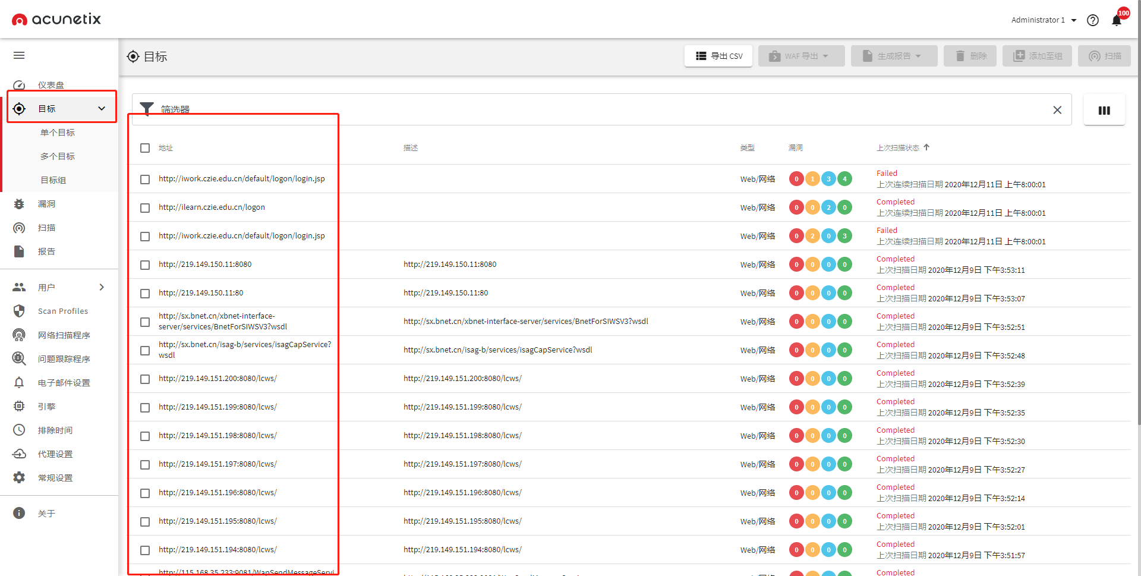

加入到报告目录下 且格式为Affected Items

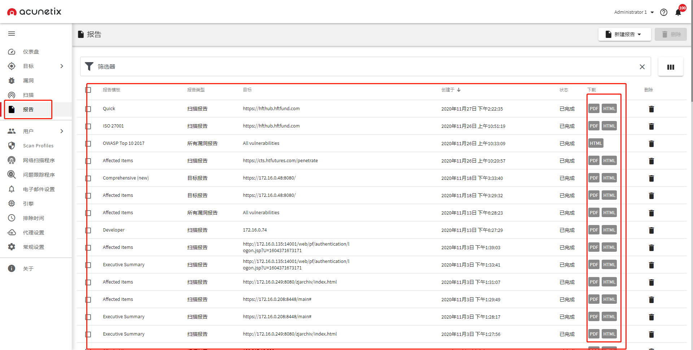

下面选择html点击就可以下载